**Uitdaging 3: een “for dummies” site met versiebeheer**

Fase 0:

* Domeinnaam: [www.battlefieldofwisdom.nl/be](http://www.battlefieldofwisdom.nl/be)
  + 
  + 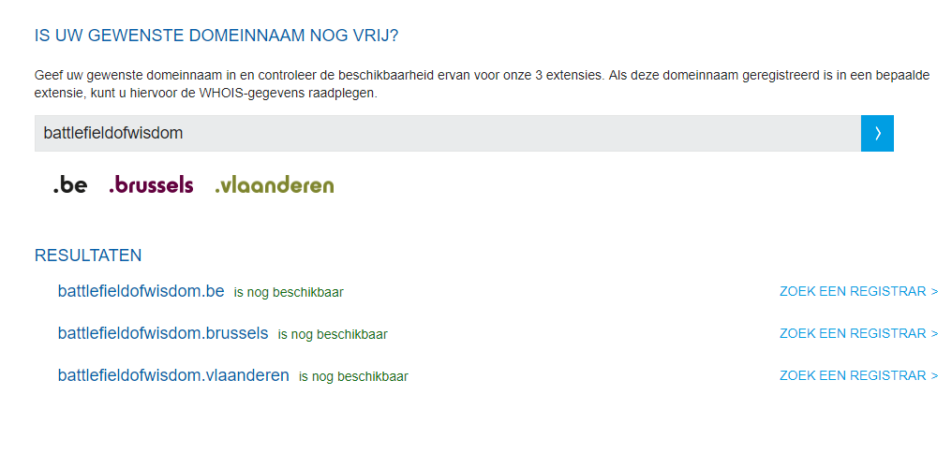
* Op de inleidende pagina komt een kort overzicht wat curling is. Daarna worden de regels uitlegt en de fysica en wiskunde erachter. Wat ik voor visie heb is een pagina creeren waarbij alledaagse zaken diepgaand worden uitlegt met een forse achtergrond van wetenschappen.